## 实验八

软件工程1701班 41709050123 王杰

1.实验题目：

数据库设计

2.实验目的和要求：

1. 掌握数据库设计的基本方法及数据库设计工具
2. 掌握ER模型的设计规则
3. 能够按照一定规则将ER转化为关系模型

3.实验步骤：

1. 按实验内容要求完成各项操作
2. 根据题目要求给出解决方案
3. 提交实验报告

4.实验内容：

**为以下题目设计ER图，并转化成合适的关系模型。**

1. 学校有若干系，每个系有若干班级和教研室，每个教研室有若干教员，其中有教授和副教授每人带若干研究生，每个班有若干学生，每个学生选修若干课程，每门课有若干学生选修。

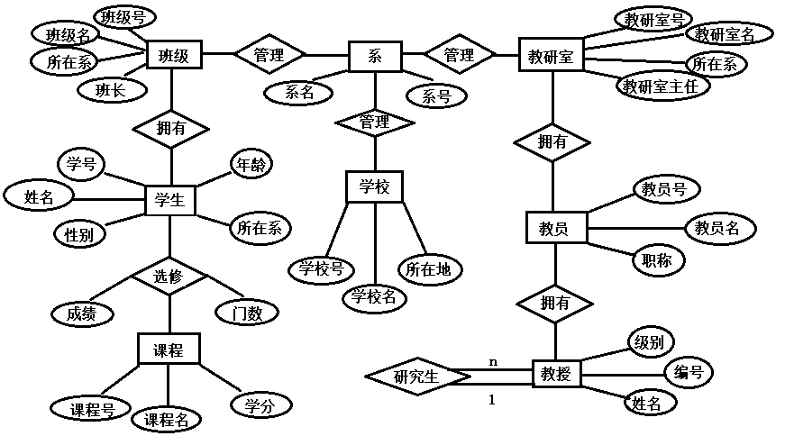

学校（学校编号、学校名、所在地）

系（系号、系名）

教研室（教研室号、教研室名、教研室主任、所在系）

教员（教员号、教员名、职称）

教授（编号、姓名、级别）

班级（班级号、班级名称、所在系、班长）

学生（学号、姓名、性别、年龄、所在系）

课程（课程号、课程名、学分）

选修（学号、课程号、成绩、门数）

1. 一个供应商可以供应多种零件，一种零件可以由多个供应商供应。一个客户订单可以订购多种供应商供应的零件。

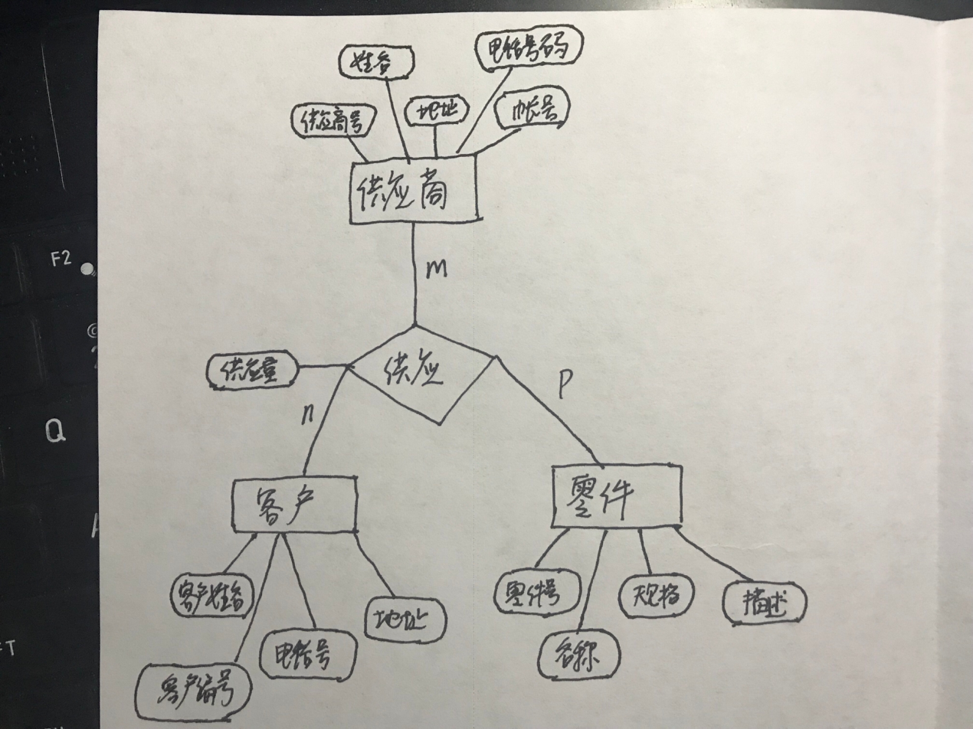

供应商（供应商号、姓名、地址、电话号、账号）

零件（零件号、名称、规格、描述）

客户（姓名、客户编号、电话号、地址）

5.思考题

1）生成全局概念模型时，冗余数据和冗余联系是否消除，要考虑些方面？

设计数据库概念结构时， 哪些冗余信息必须消除， 哪些冗余信息允许存在， 需要根据用户的整体需求来确定。 如果人为地保留了一些冗余数据， 则应把数据字典中数据关联的说明作为完整性约束条件。 不是所有的冗余数据与冗余联系都必须加以消除， 有时为了提高效率， 不得不以冗余信息作为代价。

2）ISA联系如何转化成合适的关系模式？

（1）高层实体集构成一个关系模式,低层实体集构成一个关系模式，属性由低层实体集属性相应高层实体集主键构成，主键为高层实体集的主键.

（2）满足不相交约束，并且是完全特化，高层实体集不需创建关系模式，低层实体集的属性由低层实体集的各属性和对应高层实体集的各属性组成，主键为高层实体集的主键。